Springboot:

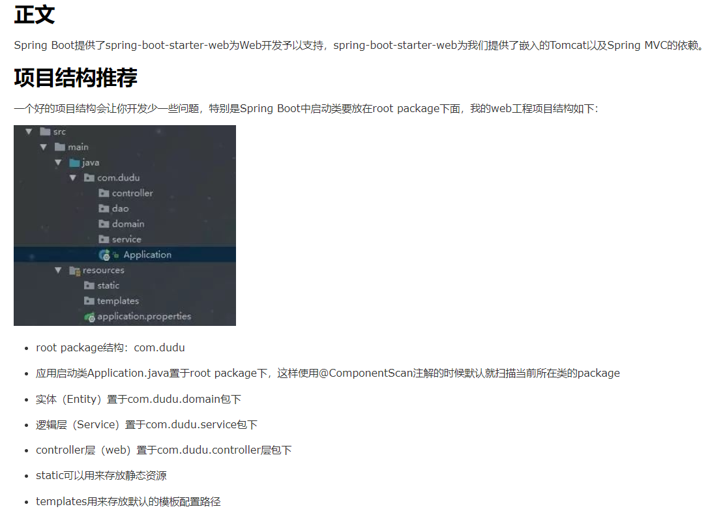

**日志级别从低到高分为TRACE < DEBUG < INFO < WARN < ERROR < FATAL，如果设置为WARN，则低于WARN的信息都不会输出。**

